PRILAGOJENE DEJANOSTI ZA DELO NA DALJAVO (DOMA)

**STOPNJA: PPVI 1./2.**

**ČAS: 23.11. – 27.11.2020**

Dragi starši in učenci 1./2. stopnje !

Pred nami je že tretji teden dela na daljavo. Do sedaj ste vse načrtovane naloge opravili brezhibno in odlično, zato verjamem, da bo tako tudi v naprej. **PONOSNA SEM NA VAS!**

V tem tednu sem za vas pripravila naloge, s katerimi bomo spoznavali sebe, razvijali ročne spretnosti, se preizkusili v domačih opravilih in pripravi zdravega prigrizka, ustvarjali iz naravnih materialov ter poskrbeli za veliko gibanja, ki je pomembno za naše zdravje. Vse pripravljene aktivnosti vas čakajo spodaj, zato predlagam, da gremo VESELO NA DELO!

In ne pozabite: **MED DELOM SE IMEJTE LEPO TER MI ZA VSAK DAN POSREDUJTE VSAJ ENO FOTOGRAFIJO PRI OPRAVLJANJU ŠOLSKEGA DELA !**

Srečno in **OSTANITE ZDRAVI** !!

Lep pozdrav,

razredničarka Gabriela Maček



AKTIVNOSTI TEGA TEDNA:

**ZMOREM SAM**  (Otrok dejavnosti izvaja samostojno ali ob pomoči staršev!!!)

TEMA: SKRB ZA OSEBNO HIGIENO IN ZDRAVJE

DEJAVNOSTI za učence:

1. VSAK DAN POSKRBI ZA OSEBNO HIGIENO, SAJ JE LE-TA ZELO POMEMBNA ZA NAŠE ZDRAVJE. VSAK DAN UMIJ ZOBE, OBRAZ, ROKE IN TELO, ZJUTRAJ SE POČEŠI, ČEZ DAN SPIJ VELIKO TEKOČINE IN JEJ ZDRAVO HRANO.

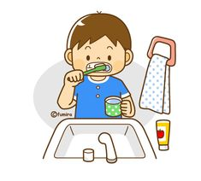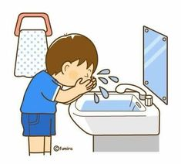

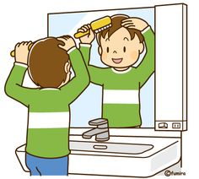 

 

1. **VSAK DAN V TEDNU ZAČNI Z JUTRANJO TELOVADBO IN POSKRBI, DA SE BOŠ DOBRO POČUTIL SKOZI CEL DAN.** PREDEN SE LOTIŠ TELOVADBE, POSKRBI, DA BO PROSTOR DOBRO PREZRAČEN.

PRIPRAVILA SEM TI VEČ RAZLIČNIH VAJ. KER VEM, DA JIH ZMOREŠ, TE VABIM, DA SE PREIZKUSIŠ V VSEH – RAZDELI SI JIH SKOZI CEL TEDEN POSAMIČNO ALI V KOMBINACIJI:

1. **STOPI PRED OGLEDALO IN ZBUDI SVOJE OBRAZNE MIŠICE** - POSKUŠAJ NAREDITI VAJE PRIKAZANE NA SLIKAH SPODAJ TER RAZVIJAJ MIŠICE OBRAZA IN GOVORNEGA APARATA.

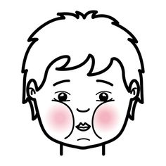

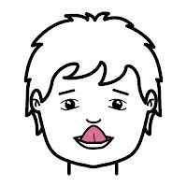

1. **PRSTE NA ROKAH OGREJ ZA DELO** S SPODAJ PRIKAZANIMI VAJAMI:

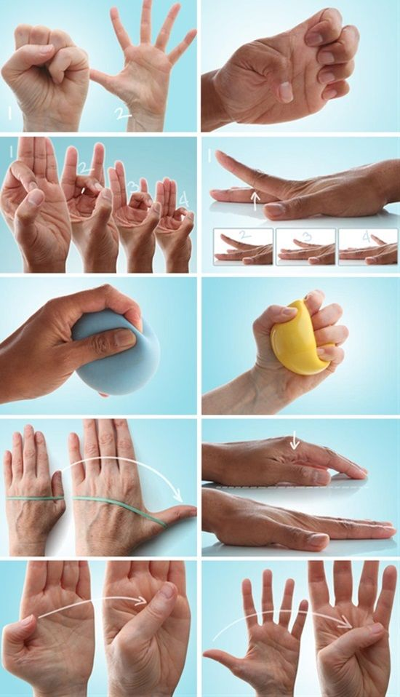

1. OB POMOČI SLIK SPODAJ SE DOBRO **OGREJ NA STOLU:**

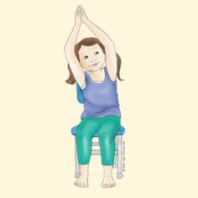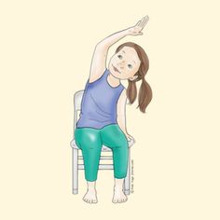

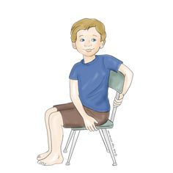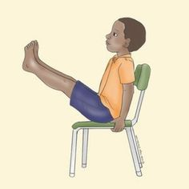

1. ZA DOBRO POČUTJE ČEZ CEL DAN **NAREDI ŠE NEKAJ JOGA VAJ ZA OTROKE.** PRI TEM SI LAHKO POMAGAŠ S SLIKAMI SPODAJ ALI KLIKOM NA TO POVEZAVO, KJER TI BO POMAGAL TELOVADITI TVOJ PRIJATELJ MALI GANEŠA:

<https://m.youtube.com/watch?v=MUXDIZomxUM>

 

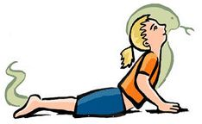

**VEM IN ZMOREM!** (Otrok dejavnosti izvaja samostojno ali ob pomoči staršev!!!)

TEMA: JAZ IN DRUŽINA – PREDSTAVIM SEBE

DEJAVNOSTI za učence:

1. STOPI PRED OGLEDALO IN SE V NJEM DOBRO OPAZUJ. POKAŽI IN POIMENUJ DELE GLAVE IN OBRAZA (NOS, USTA, LICA, BRADO, ČELO, UŠESA, LASE, JEZIK, ZOBE).



1. OB OPAZOVANJU V OGLEDALU SE STARŠEM ALI SOROJENCEM OPIŠI OB POMOČI VPRAŠANJ: KAKŠNA JE TVOJA BARVA OČI?, KAKŠNO BARVO LAS IMAŠ?, SO TVOJI LASJE DOLGI ALI KRATKI?, ALI IMAŠ ČOP?, KOLIKO UŠES IMAŠ?, ALI TI RASTE BRADA?, ALI NOSIŠ UHANE?........
2. NARIŠI SEBE ČEZ CEL LIST. IZ REKLAMNIH REVIJ IZREŽI STVARI, KI JIH IMAŠ RAD: NAJLJUBŠO BARVO, HRANO, OBLAČILO, IGRAČO, IGRO……TER JIH PRILEPI NA LIST ZDRAVEN SVOJE RISBE.
3. PROSI STARŠE, DA TI POKAŽEJO FOTOALBUM S FOTOGRAFIJAMI TEBE KOT DOJENČKA , PREDŠOLSKEGA OTROKA IN ŠOLARJA. POSKUŠAJ RAZVRSTITI FOTOGRAFIJE V VRSTNI RED TAKO, DA SI BODO SLEDILE V ZAPOREDJU OD TVOJEGA ROJSTVA NAPREJ. POKAŽI FOTOGRAFIJO, KJER SI BIL DOJENČEK. ALI SI SEDAJ VEČJI ALI MANJŠI?, ZAKAJ MISLIŠ, DA SI ZRASEL?
4. PROSI STARŠE, DA TI NA TRŠI KARTON (ŠKATLE OD KOSMIČEV, ČOKOLINA, ČEVLJEV) NARIŠEJO VEČJI KROG. POSKUŠAJ GA IZREZATI PO ČRTI. ČE NE GRE, PROSI STARŠE, DA TI POMAGAJO. KROG POBARVAJ Z RUMENO IN NANJ NARIŠI OČI, USTA, NOS. NATO VZEMI ŠČIPALKE RAZLIČNIH BARV IN NA NARISAN OBRAZ LE-TE PRIPNI TAKO, DA BODO NASTALI LASJE. POMAGAJ SI S SLIKO SPODAJ.

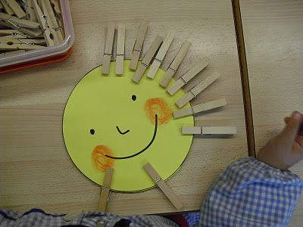

1. SPRETNOST NAŠIH PRSTOV JE ZELO POMEMBNA. ZATO RAZVIJAJ FINO MOTORIKO S SPODNJIMI VAJAMI (IZVEDI VSAJ DVE!!!) :
2. V STANOVANJU POIŠČI PAPIRNATO ROLICO OD BRISAČK ALI WC PAPIRJA IN ELASTIKE. NA ROLICO NIZAJ ELASTIKE KOT JE PRIKAZANO NA SLIKI.

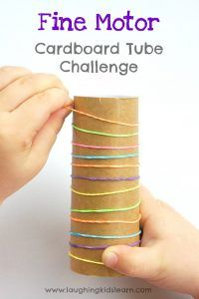

1. POIŠČI PRAZNO PLASTENKO, KOSMIČE VATE (ČE JE NIMATE, LAHKO UPORABITE STAR ČASOPISNI PAPIR IZ KATEREGA NAREDITE KROGLICE ALI SREDNJE VELIKE MAKARONE), ŠČIPALKO ZA PERILO (ALI PINCETO) IN PLADENJ. STARŠE PROSI, DA TI POMAGAJO ODREZATI ZGORNJI DEL PLASTENKE KOT PRIKAZUJE SLIKA. ODREZANI DEL POLOŽI NA PLADENJ TER GA NAPOLNI S KOŠČKI VATE (PAPIRNATIH KROGLIC, MAKARONOV) TAKO, DA PRI TEM UPORABIŠ ŠČIPALKO ZA PERILO (ALI PINCETO).

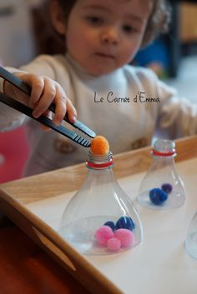

1. ZA ZADNJO VAJO POTREBUJEŠ PLADENJ IN POLENTO ALI PA MIZO IN PENO ZA BRITJE. IZBERI ENO ALI DRUGO ALI PA SE POIGRAJ Z OBOJIM. POLENTO STRESI NA PLADENJ TER S PRSTOM RIŠI PO NJEJ RAZLIČNE ČRTE – TRENIRAJ DOLGO IN KRATKO, ČRKE ALI ŠTEVILA. PAZI, DA NE BOŠ VSEGA RAZTRESEL!

ČE BOŠ UPORABIL PENO ZA BRITJE, JO NAJPREJ MOČNO PRETRESI TER PREVIDNO NANESI NA MIZO. PAZI, DA NE UMAŽEŠ VSEGA! ZAVIHAJ ROKAVE IN IGRA SE LAHKO ZAČNE!!! NAJPREJ JO RAZPOREDI PO MIZI S CELIMI DLANMI, NATO PA SE PREIZKUSI V RISANJU ČRT, ČRK, ŠTEVIL IN RISB SAMO Z ENIM PRSTOM.

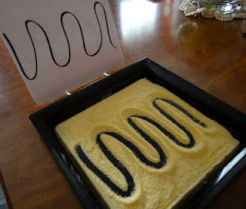 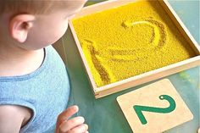

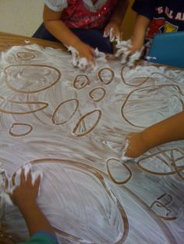

**TUDI JAZ DELAM** (Otrok dejavnosti izvaja samostojno ali ob pomoči staršev!!!)

TEMA: POMAGAM PRI HIŠNIH OPRAVILIH

DEJAVNOSTI za učence:

1. KER SI POSTAL ŽE PRAVI MOJSTER V DOMAČIH OPRAVILIH, BOŠ TUDI TA TEDEN STARŠEM PRISKOČIL NA POMOČ PRI OPRAVLJANJU HIŠNIH OPRAVIL. OGLEJ SI SLIKE SPODAJ IN SE S STARŠI DOGOVORI, KDAJ BOŠ KAJ POMAGAL NAREDITI.

 

ODNESI SMETI POMETI PRED HIŠO

 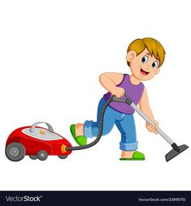

POMAGAJ POMITI OKNA POSESAJ SOBO

 

PRIPRAVI PRIBOR ZA KOSILO POMAGAJ POMITI POSODO

1. OB POMOČI STARŠEV PRIPRAVI ZDRAVO MALICO. ZA TO POTREBUJEŠ POLJUBNO SADJE (JABOLKA, BANANA, KIVI, MANDARINA…), NOŽEK IN VELIKO LESENO PALČKO. NAJPREJ NAREŽI SADJE NA POLJUBNO VELIKE KOSE IN JIH NANIZAJ NA PALČKO. POLOŽI JIH NA KROŽNIK. PO ŽELJI JIH LAHKO PRELIJEŠ S ČOKOLADO ALI MEDOM. DOBER TEK ŽELIM!!!!!

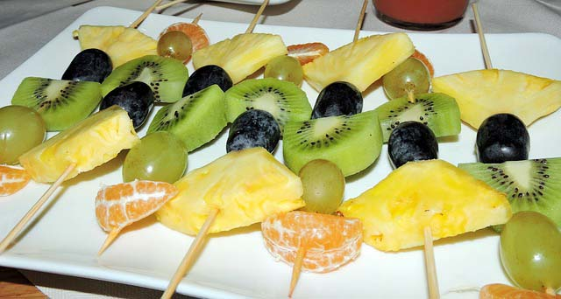

_____________________________________________________

**USTVARJAM** (Otrok dejavnosti izvaja samostojno ali ob pomoči staršev!!!)

TEMA: KRONA IZ PALČK

DEJAVNOSTI za učence:

1. SPREMENI SE V KRALJICO ALI KRALJA VAŠE DRUŽINE IN NAREDI SVOJO KRONO.

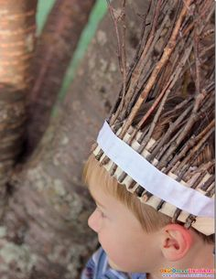

1. ZA TO POTREBUJEŠ RAZLIČNO DEBELE IN DOLGE PALČKE, KI JIH LAHKO NABEREŠ NA SPREHODU, TRAK KARTONA (V OBSEGU TVOJE GLAVE) TER LEPILO IN LEPILNI TRAK.

NA KARTONAST TRAK NANESI LEPILO TER NANJ POLOŽI PALČKE ENO ZRAVEN DRUGE. MALO PRITISNI IN ČEZ PRELEPI LEPILNI TRAK. OBA KONCA KARTONSKEGA TRAKU ZLEPI SKUPAJ IN TVOJA KRONA JE KONČANA!!!

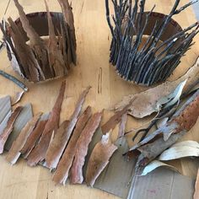

______________________________________________________

**RAZGIBAJ SE** (Otrok dejavnosti izvaja samostojno ali ob pomoči staršev!!!)

TEMA: IGRE ZA RAZVIJANJE ORIENTACIJE IN KOORDINACIJE

DEJAVNOSTI za učence:

1. IGRAJ SE NA SVEŽEM ZRAKU, KOLIKOR DOPUŠČA VREME IN KRAJ KJER ŽIVIŠ. OPRAVI DALJŠI SPREHOD. NA SPREHODU DOBRO POSLUŠAJ ZVOKE OKROG SEBE.
2. V STANOVANJU POIŠČI ŽLICO IN MANJŠO ŽOGICO ALI PLASTIČEN JAJČEK. OZNAČI ZAČETEK IN KONEC TVOJE POTI (ZA ZAČETEK NAJ NE BO PREDALEČ). POSTAVI SE NA ZAČETEK, PRIMI ŽLICO TER NANJO POSTAVI ŽOGICO ALI »JAJČEK«. POSKUŠAJ GA PRINESTI NA ŽLICI DO KONCA POTI NE DA BI PADEL. ENAKO POSKUSI TUDI Z ŽOGICO NA TULČKU OD WC PAPIRJA. JAZ DRŽIM PESTI, DA PRIDEŠ DO CILJA!!!!

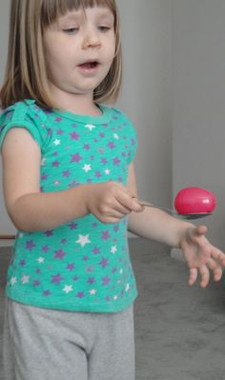 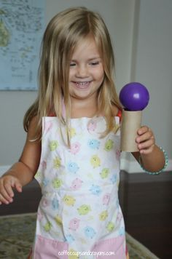

TISTI, KATERIM JE VAJA PRETEŽKA SE LAHKO PREIZKUSITE V PODIRANJU STOLPA IZ KOCK ( Z ŽOGO).

1. ZADNJA VAJA BO NAMENJENA RAZISKOVANJU VAŠEGA STANOVANJA. VABIM TE, DA OPRAVIŠ NASLEDNJE NALOGE, KI JIH DOBRO POZNAŠ ŽE IZ ŠOLE:

* V STANOVANJU POIŠČI NEKAJ OKROGLEGA 
* POIŠČI NEKAJ ZELENEGA 
* POIŠČI NEKAJ MEHKEGA 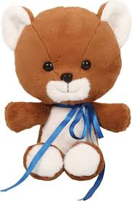
* POIŠČI NEKAJ KRATKEGA 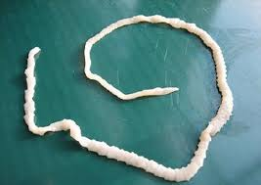
* POIŠČI NEKAJ UMAZANEGA 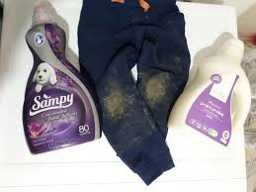

KAKO TI JE ŠLO RAZISKOVANJE? KO NAJDEŠ PREDMET SE Z NJIM FOTOGRAFIRAJ.

____________________________________________________________

**PLEŠEM IN POJEM** (Otrok dejavnosti izvaja samostojno ali ob pomoči staršev!!!)

TEMA: POSLUŠANJE ZVOKOV IN SPROŠČANJE

DEJAVNOSTI za učence (**pripravila učiteljica Nina Vizlar**):

1. NA SPREHODU V NARAVI BODI POZOREN NA ZVOKE, KI JIH SLIŠIŠ. POKAŽI SMER IZ KATERE PRIHAJA ZVOK TER GA POSKUŠAJ POIMENOVATI.
2. NA SPODNJI POVEZAVI LAHKO PRISLUHNEŠ ZVOKOM PTIC ( NA ZAČETKU POSNETKA JE MURENČEK, POTEM PA PTICE). ALI SI KATERO OD NJIH SLIŠAL ZUNAJ?

<https://www.youtube.com/watch?v=hqtIxCydT5w>

1. KER VEM, DA SI SE PRI DELU MOČNO POTRUDIL, SEM ZA NAGRADO IZBRALA RISANKO **FRANČEK HITRO RASTE**. KO TI BO DOLGČAS, TE VABIM, DA SI JO OGLEDAŠ. NAJDEŠ JO NA SPODNJI POVEZAVI:

<https://www.youtube.com/watch?v=L-HJRt7p-Qg>

**UŽIVAJ MED DELOM IN OSTANI ZDRAV!!!!!!!!**

